**ОПРОСНЫЙ ЛИСТ**

**на подбор стационарного газоанализатора кислорода ИКТС-11**

**Выберите потребность для измерения кислорода газоанализатором ИКТС-11**

Для контроля остаточного кислорода в отходящих (дымовых) газах котлов, технологических печей и топливо-сжигающих установок работающих на любом виде топлива. С целью оптимизации соотношения ТОПЛИВО/ВОЗДУХ , повышения КПД сжигания топлива и снижения выбросов СО и NOx/

Для контроля кислорода в системе углепылеподачи с целью снижения риска самовозгорания пылеугольного топлива.

Для технологического контроля кислорода в диапазоне от 0.1 до 21% в атмосфере и инертных газах

Прочее___________________________________________________________________________

**I. Общие сведения о компании (организации)**

* 1. **Ф. И. О.:** _____________________________________________________ **Дата:** _______________

(лица, заполняющего опросный лист)

**1.2 Должность**: ____________________________________**Тел:** _________________________________

**1.3 Компания/город**: ____________________________________________________________________

**1.4 Тел /Факс** **/E-mail**: ____________________________________________________________________

**Данные об объекте, на котором планируется эксплуатация приборов**

Компания _______________ цех/подразделение___________марка котла/печи________

**II. Общая конфигурация заказываемого оборудования**

**2.2 Анализируемая среда и место(а) пробоотбора**:__________________________________________

________________________________________________________________________________________

(дымовые газы, технологический газ и т.д./ газоход, труба….)

**2.4. Кол-во приборов**: _________ шт.

**2.5 Вид топлива:**  Природный газ  Каменный уголь  Мазут  Иное _____________

**Метод сжигания угля** :  пылеугольное  колосниковое  другое _______________

**Исполнение прибора**   Общепромышленное  Взрывозащищенное

**Газоход**  **Шунтовая труба**  _________________

**Внутренние размеры:**

Материал газохода _____________________

Толщина футеровки газохода _____ мм

Расстояние от зонда до блока измерительного (стандарт 7-10 м)

__________ м

Температура снаружи газохода в точке измерения

От ______до _____ 0С

Температура в месте размещения блока измерительного

От ______до _____ 0С

Толщина изоляции ____ мм

**Параметры измеряемой среды:**

Температура от _____ до_____0С

Запыленность ________ мг/м3

Скорость от______до______м/с

Давление от _____ до_______кПа

**____х______мм Диаметр______мм**

**Укажите направление потока в точке измерения: ↑** **→** **←** **↓**

**Площадка обслуживания**  **ЕСТЬ**  **НЕТ Отм. высоты _______ м**

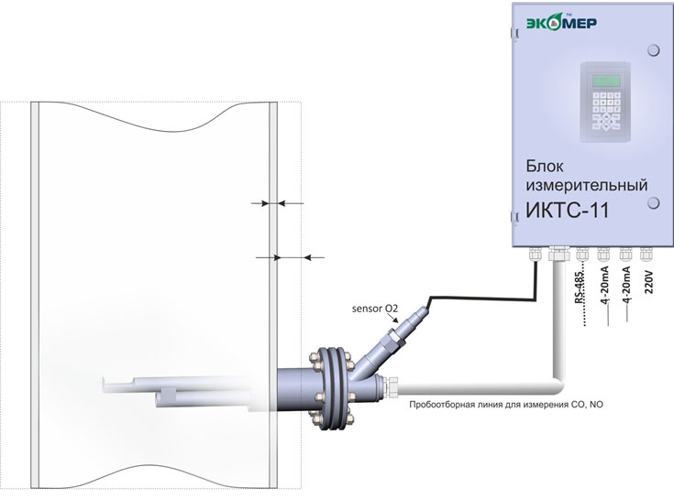

**Сжатый воздух (в точке измерения)**

**ЕСТЬ**  **НЕТ**

Толщина газохода ____ мм

**III. Состав анализируемого потока и характеристика среды**

В случае разного состава пробы или различных требований к измеряемым параметрам в разных точках отбора пробы табл. п.3.1 и п.3.2 заполняется для каждого прибора отдельно.

**3.1. АНАЛИЗИРУЕМЫЕ КОМПОНЕНТ(Ы):**

|  |  |  |  |  |  |  |
| --- | --- | --- | --- | --- | --- | --- |
| Компоненты Наименование,  химическая формула | Единицы измерения  (%, ррm, мг/м3 и т.п.) | Min | Номинал | Мах | **Уровень взрывозащиты (ТР ТС 012/2011)** | **Класс взрывоопасной зоны по ПУЭ** |
| Кислород O2 |  |  |  |  |  |  |
| СО (для ИКТС 11.1) |  |  |  |  |
| NО (для ИКТС 11.1) |  |  |  |  |

**3.2. СОПУТСТВУЮЩИЕ КОМПОНЕНТ(Ы) В СОСТАВЕ ИЗМЕРЯЕМОЙ СРЕДЫ:**

|  |  |  |  |  |  |
| --- | --- | --- | --- | --- | --- |
| Наименование | | Единицы измерения  (%, ррm, мг/м3 и т.п.) | Min | Номинал | Мах |
| 1 | Механические примеси |  |  |  |  |
| 2 | Пыль |  |  |  |  |
| 3 | Масло /Смола |  |  |  |  |
| 4 | Влажность |  |  |  |  |
| 5 | Сероводород (H2S) |  |  |  |  |
| 6 | Диоксид серы (SO2) |  |  |  |  |
| 7 | Диоксид азота (NO2) |  |  |  |  |
| 8 | Оксид азота (NO) |  |  |  |  |
| 9 | Метан (CH4) |  |  |  |  |
| 10 | Углекислый газ (СО2) |  |  |  |  |
| 11 |  |  |  |  |  |
| 12 |  |  |  |  |  |

**V. Требования к измерительному блоку газоанализатора**

**5.1. ТРЕБОВАНИЯ К ПРОГРАММНОМУ ИНТЕРФЕЙСУ**

|  |  |
| --- | --- |
| Необходимость комплектации кабелем  для подключения к компьютеру (RS-485) | ДА  НЕТ  Длина кабеля от прибора до компьютера ______ м  (максимум 1000 м) |
| Необходимость интеграции в систему АСУ ТП (токовый выход) | ДА  НЕТ |
| Аналоговый токовый выход  (Выбрать не более 3-х) | О2  NO  CO  КПДрасчет  СО2(расчет) |
| Тип сигнала (выбрать) | 4-20 мА  0-5 мА |
| Цифровой выход RS 485 | НЕТ  ДА |
| Вторичные индикаторные приборы (цифровые) | НЕТ  ДА |

**VI. Дополнительные сведения**

**СПЕЦИАЛЬНЫЕ ТРЕБОВАНИЯ:** ____________________________________________________________

________________________________________________________________________________________

________________________________________________________________________________________

**ОПИСАНИЕ ПРОЦЕССА:** __________________________________________________________________

________________________________________________________________________________________

________________________________________________________________________________________

**Пожалуйста, представьте краткое описание или эскиз технологического процесса, это поможет подобрать максимально подходящий под Ваши задачи прибор.**

С уважением,

менеджер отдела продаж

ООО ГК «ЭКОМЕР»

___________________________

­­­­­­­­­­­­тел. (383-41) 370-27, сот. тел._______________

Е-mail: ***__________________***